**HARDWARE & SOFTWARE**

*Autor: Iraê César Brandão*

*Ultima atualização: 24/10/2023*

*Linkedin: https://www.linkedin.com/in/irae-cesar-brandao-a2112b69/*

*Site público: https://github.com/Irae-Cesar-Brandao/software_hardware.git*

**HARDWARE**

Refere-se a todos os componentes físicos de um computador ou dispositivo eletrônico, como o processador, memória, disco rígido, placa-mãe e periféricos. É a parte tangível e responsável pela execução das operações.

**Moterboard**

A placa-mãe, ou motherboard, é o componente central de um computador que conecta todos os outros dispositivos de hardware. Ela contém o chipset, slots de expansão para RAM e placas de vídeo, conectores para periféricos, portas USB, processador e a BIOS (que controla o boot do sistema). A placa-mãe é o "esqueleto" do PC.

Alguns exemplos de componentes da Moterboard:

* **Chipset:** Conjunto de chips que gerencia a comunicação entre os componentes da placa-mãe.
* **Slots:** Locais onde se encaixam placas de expansão, como placas de vídeo e som.
* **CPU (Unidade Central de Processamento):** O cérebro do computador, onde ocorre o processamento de dados.
* Memória RAM: Armazena temporariamente dados em uso, permitindo acesso rápido pelo processador.
* **ROM (Memória Somente de Leitura):** Armazena firmware e informações de inicialização.
* Placas de Vídeo: Geram e controlam saída de vídeo para o monitor.
* **Conectores para Periféricos:** Entradas para conectar dispositivos como teclado, mouse, impressora, etc.
* **Portas USB:** Interfaces para conectar dispositivos externos ao computador.
* **Processador:** Executa cálculos e instruções do software.
* **BIOS (Sistema Básico de Entrada/Saída):** Contém informações essenciais para a inicialização do sistema.
* **Onboard e Offboard:** Componentes onboard são integrados na placa-mãe (ex: gráficos integrados), enquanto os offboard são placas de expansão (ex: placas de vídeo adicionais) conectadas via slots

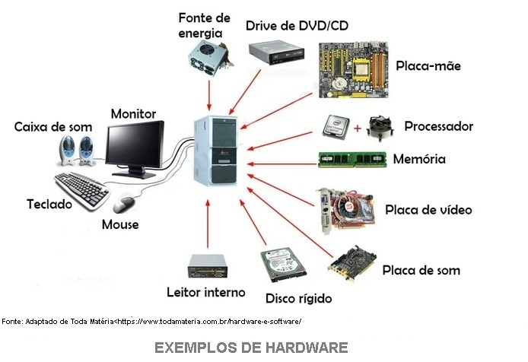

**Periféricos**

Periféricos são dispositivos externos ao computador que expandem sua funcionalidade, como teclado, mouse, monitor, impressora, alto-falantes, etc. Eles se conectam ao PC através de portas USB, HDMI, VGA ou outras interfaces. Periféricos facilitam a interação com o computador e a saída de informações.

Alguns exemplos e componentes periféricos:

* **Teclado:** Dispositivo de entrada que permite a inserção de texto e comandos no computador por meio de pressionamento de teclas.
* **Mouse:** Dispositivo de entrada que controla o movimento do cursor na tela, facilitando a interação com o sistema operacional e aplicativos.
* **Monitor:** Dispositivo de saída que exibe informações visuais, incluindo texto, imagens e vídeos, permitindo a visualização do conteúdo do computador.
* **Impressora:** Dispositivo de saída que cria cópias físicas de documentos ou imagens em papel.
* **Alto-falantes:** Periférico de saída de áudio que reproduz sons e música, permitindo a audição de áudio de computador.
* **Webcam:** Câmera de vídeo que captura imagens e vídeo em tempo real, frequentemente usada para videoconferências e streaming.
* **Scanner:** Periférico de entrada que digitaliza imagens e documentos físicos para serem armazenados no computador.
* **Microfone:** Dispositivo de entrada de áudio que captura sons e voz para gravação de áudio ou chamadas por voz.
* **Pen Drive (Unidade Flash USB):** Dispositivo de armazenamento portátil que permite o transporte e transferência de dados.
* **Fones de Ouvido:** Fones de ouvido ou fones de ouvido com microfone para ouvir áudio e comunicação.

Esses são exemplos de periféricos que expandem as funcionalidades de um computador, facilitando a entrada, saída, armazenamento e interação com informações e mídia.

**SOFTWARE**

É o conjunto de programas, aplicativos e instruções que controlam o hardware e permitem que os dispositivos executem tarefas específicas. Ele inclui o sistema operacional, aplicativos de produtividade, jogos e muito mais. O software é a parte intangível que dá vida e funcionalidade ao hardware, permitindo que os usuários realizem diversas atividades, desde navegar na web até processar dados.

Alguns modelos de Software: Diversos tipos, como software de sistema (S.O.), software de aplicação e software de desenvolvimento:

* Sistema Operacional: Software que gerencia hardware e recursos, permitindo a execução de outros programas. Exemplos: Windows, macOS, Linux.
* Microsoft Word: Processador de texto.
* Adobe Photoshop: Edição de imagens.
* Google Chrome: Navegador da web.
* AutoCAD: Design e desenho técnico.
* Excel: Planilha eletrônica.
* WhatsApp: Aplicativo de mensagens.
* Visual Studio: Ambiente de desenvolvimento integrado.
* Adobe Premiere Pro: Edição de vídeo.
* Skype: Comunicação por vídeo e voz.
* QuickBooks: Contabilidade e finanças.

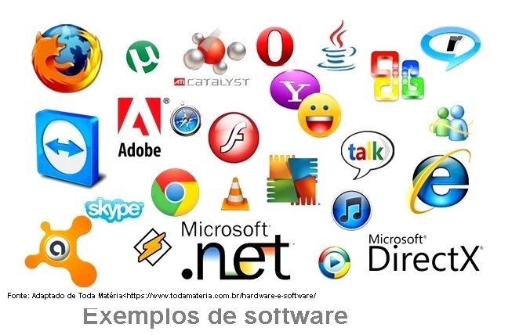

Hardware e software trabalham em conjunto para que um computador funcione. O hardware fornece a infraestrutura física do sistema, incluindo o processador, memória, dispositivos de armazenamento e periféricos. O software, por outro lado, são os programas e instruções que dizem ao hardware o que fazer.

Quando combinados, hardware e software permitem que o computador realize uma variedade de tarefas. O software instrui o hardware a executar operações específicas, como abrir um documento, reproduzir um vídeo, conectar-se à internet, entre outras. O hardware fornece os recursos de processamento e armazenamento necessários para realizar essas tarefas.

Essa cooperação permite que os computadores sejam versáteis e adaptáveis, pois o software pode ser atualizado ou substituído sem alterar o hardware subjacente. A relação entre hardware e software é essencial para a funcionalidade de qualquer dispositivo de computação**,** desde smartphones e laptops até servidores e supercomputadores.

**ENSINO E EDUCAÇÃO COM RECURSOS TECNOLÓGICOS**

**Softwares:** Plataformas de ensino online, sistemas de gerenciamento de aprendizado (LMS), aplicativos educacionais, como Google Classroom e Khan Academy.

**Hardwares:** Computadores, laptops, tablets, quadros interativos, projetores, e dispositivos móveis usados por professores e alunos para acessar recursos educacionais.

O uso de softwares e hardwares na educação moderna tornou o aprendizado mais acessível, interativo e personalizado, permitindo aulas remotas, recursos de pesquisa, colaboração online e avaliações mais eficientes. Eles desempenham um papel vital na transformação da forma como os alunos adquirem conhecimento e se preparam para o futuro.

A BNCC na prática incentiva a modernização dos recursos e práticas pedagógicas, com o uso da tecnologia. [=> Veja BNCC e a tecnologia](https://sae.digital/bncc-na-pratica/)

**APLICAÇÕES**

Atualmente, utilizamos uma ampla variedade de softwares e hardwares em nossas vidas diárias, que desempenham papéis cruciais em diversas áreas:

**1. Computadores Pessoais e Dispositivos Móveis:** Softwares: Sistemas operacionais como Windows, macOS, Android e iOS, bem como aplicativos para navegação na web, redes sociais, produtividade e entretenimento.

Hardwares: Laptops, desktops, smartphones e tablets que executam esses sistemas e aplicativos.

**2. Comunicação e Redes Sociais:** Softwares: Aplicativos de mensagens, email, chamadas de voz e vídeo, redes sociais como WhatsApp, Facebook, Instagram, Twitter.

Hardwares: Dispositivos com câmeras, microfones e conexões de rede para facilitar a comunicação online.

**3. Entretenimento e Mídia:** Softwares: Aplicativos de streaming de vídeo como Netflix, Hulu, Spotify para música, jogos de vídeo e realidade virtual.

Hardwares: Smart TVs, consoles de jogos, alto-falantes inteligentes e dispositivos de realidade virtual.

**4. Trabalho e Produtividade:** Softwares: Suites de escritório, ferramentas de videoconferência, gerenciamento de projetos, como Microsoft Office, Zoom, Slack.

Hardwares: Computadores, laptops e dispositivos de conferência.

**5. Saúde e Ciência**: Softwares: Aplicativos de monitoramento de saúde, softwares de simulação, análise de dados científicos.

Hardwares: Dispositivos de monitoramento, supercomputadores para pesquisas complexas.

**6. Transporte e Mobilidade:** Softwares: Aplicativos de navegação, compartilhamento de carros, transporte público.

Hardwares: GPS, smartphones, veículos elétricos.

**7. Indústria e Manufatura:** Softwares: Software de controle de processos, CAD/CAM, sistemas de automação industrial.

Hardwares: Máquinas CNC, robôs industriais, sensores.

**Em resumo,** softwares e hardwares estão profundamente integrados em nossas vidas diárias, moldando como trabalhamos, nos comunicamos, nos divertimos, nos cuidamos e exploramos o mundo. Eles oferecem eficiência, conveniência e uma ampla gama de recursos que tornam nossas vidas mais ricas e produtivas.

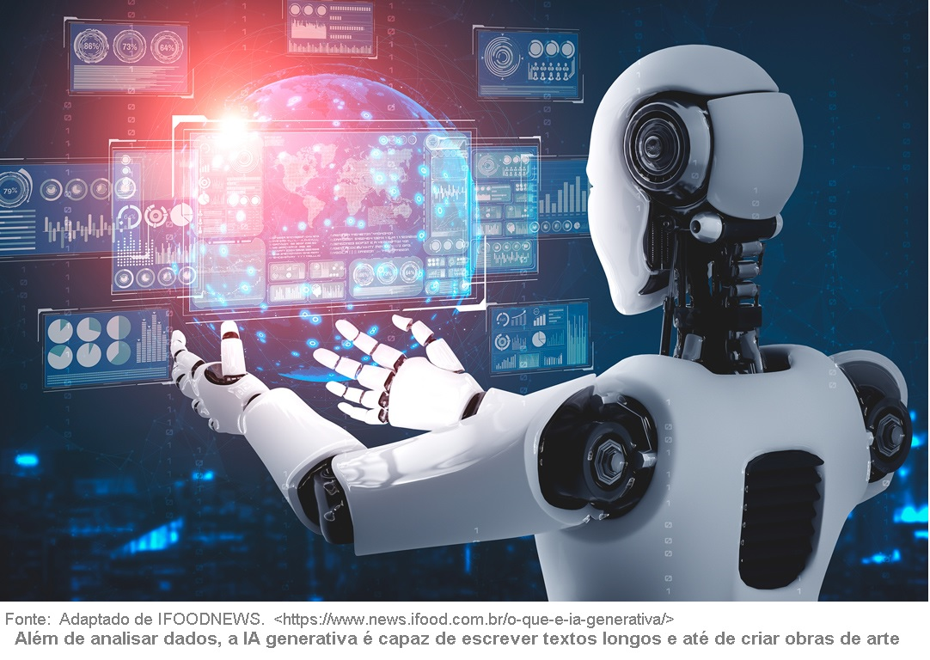

**USANDO SOFTWARE E HARDWARE NA INTELIGÊNCIA ARTIFICIAL**

A **Inteligência Artificial** (IA) desempenha um papel central no campo de **Machine** **Learning** (Aprendizado de Máquina), tanto o hardware quanto o software desempenham papéis fundamentais. Aqui estão algumas explorações importantes em relação a esses aspectos:

**Usanda a IA em Software**

* **Algoritmos de Machine Learning IA:** Explorar e escolher algoritmos apropriados para tarefas específicas de Machine Learning, como regressão, classificação, clustering, entre outros.
* **Bibliotecas e Frameworks:** Utilizar bibliotecas e frameworks de Machine Learning como TensorFlow, PyTorch, ou scikit-learn para implementar algoritmos de forma eficiente.
* **Pré-processamento de Dados:** Realizar limpeza e transformação de dados para garantir que estejam prontos para alimentar os modelos.
* **Ajuste de Hiperparâmetros:** Experimentar com diferentes configurações de hiperparâmetros para otimizar o desempenho do modelo.

**Usando a IA em Hardware**

* **GPU/TPU:** Explorar o uso de unidades de processamento gráfico (GPU) ou unidades de processamento tensorial (TPU) para acelerar o treinamento de modelos de Machine Learning.
* **Clusters de Computação:** Implementar infraestrutura de clusters para treinamento em larga escala, distribuindo tarefas de Machine Learning em vários nós de computação.
* **Edge Computing:** Avaliar hardware de edge computing para executar modelos de Machine Learning em dispositivos locais, como câmeras e sensores, minimizando a latência.
* **Armazenamento de Dados:** Selecionar sistemas de armazenamento eficientes para lidar com grandes volumes de dados necessários para treinamento de modelos de IA.

A IA e o Machine Learning estão interligados, com o primeiro sendo uma disciplina mais ampla que abrange o desenvolvimento de sistemas autônomos e a tomada de decisões inteligentes, enquanto o segundo é uma subárea que se concentra em algoritmos e técnicas de aprendizado. A escolha adequada de software e hardware é crucial para impulsionar a IA e o Machine Learning, proporcionando desempenho aprimorado e capacidade de aprendizado autônomo.

*DICAS DO AUTOR*: Os computadores e componentes tecnológicos bem como os browsers de navegação possuem os tipos de armazenamentos temporários, os quais impedem, bloqueiam e atrapalham as navegações da Web devido estar armazenando cache e temporários, são eles:

1- MEMÓRIA RAM* => (random access memory) É um componente de hardware interno que é responsável por dar mais agilidade e velocidade no funcionamento geral do sistema, aonde que é a memória temporário que só é limpa quando reiniciamos o PC, ou seja, sua função principal é relembrar a informação que tem em cada um dos aplicativos que você está utilizando no computador, isso enquanto ele estiver ligado.

2- ROTEADOR E MODEM => O roteador tem uma espécie de memória temporária chamada “cache”. A medida que o usuário navega na Web os equipamentos vão armazenando essas informações que só se renovam quando esses aparelhos são reinicializados.

3- CACHE DOS NAVEGADORES: Os cookies são arquivos criados pelos sites que você visita. Eles facilitam sua experiência on-line salvando dados de navegação. O cache lembra partes de páginas, como imagens, para ajudar a abri-las mais rapidamente durante sua próxima visita, fechando e reabrindo algumas informações serão renovadas ou então a limpeza de históricos ou cachê temporário soluciona problemas de navegação.

**REFERÊNCIA BIBLIOGRÁFICAS**

BEZERRA, Eduardo. ***Desenvolvimento de Software Orientado a Objetos com UML e Java.*** 1. ed. São Paulo: Érica, 2012.

IFOODNEWS. ***O que é IA generativa e por que ela está em alta.*** Disponível em <https://www.news.ifood.com.br/o-que-e-ia-generativa/>. Acesso em 24-Out-2023.

MORIMOTO, Carlos E. Hardware, ***o Guia Definitivo.*** GDH Press e Sul Editores, 2007. 848 p. ISBN 978-85-99593-10-2

NIARA. ***Inteligência artificial- Quais são os 4 tipos de inteligência artificial? Conheça as variantes dessa tecnologia.*** Disponível em <https://niara.ai/blog/tipos-de-inteligencia-artificial/>. Acessado em 24-Out-2023.

PRESSMAN, Roger S. ***Engenharia de Software: Uma Abordagem Profissional.*** 7. ed. Porto Alegre: AMGH Editora, 2016.

SAE DIGITAL. ***BNCC na prática: Como aplicar a tecnologia na Educação Básica.*** Disponível em <https://sae.digital/bncc-na-pratica/>. Acesso em 20-Out-2023.

SILVA, Camila Ceccatto da; DATA, Marcelo Luiz; PAULA, Everaldo Antônio de. ***Manutenção completa em computadores.***, 1ª.ed. São Paulo: Editora Viena, 2009. 478 p. ISBN 978-85-371-0186-5

SOMMERVILLE, Ian. ***Engenharia de Software.*** 10. ed. São Paulo: Pearson, 2011.

STALLINGS, William. ***Organização e Arquitetura de Computadores.*** 9. ed. São Paulo: Pearson, 2013.

TANENBAUM, Andrew S. ***Arquitetura e Organização de Computadores.*** 5. ed. São Paulo: Pearson, 2006.

TODAMATERIA. ***Hardware e software: o que são, diferenças e exemplos.*** Disponível em <https://www.todamateria.com.br/hardware-e-software/>. Acesso em 24-Out-2023

TOKHEIM, Roger L. ***Eletrônica Digital: Princípios e Aplicações.*** 5. ed. São Paulo: Bookman, 2012.